Концертмейстер и преподаватель
МБУ ДО ДМШ № 13
Моргунова А.М.

Тема: «Работа концертмейстера в классе хореографии. Постановка урока классического танца на музыку этюдов К. Черни».
Работа концертмейстера в классе хореографии очень сильно отличается от работы в других номинациях – в классе хора, флейты, скрипки, вокала и т. д. Педагог –инструменталист дает концертмейстеру готовую партию аккомпанемента. И задача концертмейстера – хорошо выучить и грамотно исполнить свою партию. Также необходимо поработать над ансамблем, правильно передать характер музыкального произведения.
Концертмейстер же в классе хореографии сам подбирает музыку к движениям у станка.
И здесь первая сложность: нужно не только запомнить и хорошо знать название каждого движения, но и понимать характер исполнения всех движений. А их за один урок набирается 15-20. А самое важное – уловить и понять ритм этого движения.
В основном все движения делятся на плавные, медленные и на быстрые, четкие. Но здесь есть свои нюансы.
Допустим для плавного движения ПЛИЕ – подойдет и плавная 4х дольная музыка и плавная музыка с 3х дольным размером, но тогда это движение будет идти на каждый такт-раз, два, три, четыре.
И четкие движения тоже различаются по характеру. ТАНДЮ-БАТМАН – это ровное, четкое движение, но и ФРАППЕ – тоже четкое и ровное. Однако, для ФРАППЕ, нужна музыка более подвижная и резкая, а для БАТМАНА-ТАНДЮ – просто четкая и ровная.
Для медленного движения ФОНДЮ – больше подходит спокойная , плавная музыка в размере 4/4, а для движения РОНДЕЖАМБ-ПАРТЕР – подойдет музыка как 4/4, так и 3/4.
И таких нюансов множество.
Таким образом, концертмейстер подбирает музыку к уроку классического танца, вместе с преподавателем-хореографом они прослушивают ее и отбирают нужное. Здесь нужно упомянуть о таком необходимом навыке концертмейстера – хорошее чтение с листа.
Сейчас есть много сборников, специально для уроков классического танца. Там не только расписан весь станок, где к каждому движению подобрано несколько вариантов сопровождения, но даже выписан ПРЕПАРАСЬОН – вступление к началу движения.
Но бывает и так, что приходится играть отрывки не из специальных сборников, а из обычных нотных сборников.
И здесь требуется от концертмейстера другой навык: нужно самому подобрать вступление к движению. Но и это не все.
Как правило, для движения необходим ровный, квадратный отрезор-период – 8-16 тактов. А часто во второй части периода происходит развитие, и нет возможности закончить отрывок. И тогда концертмейстеру приходится его сочинять самому и заканчивать отрывок там, где этого требует движение. (примеры нот: Мусоргский «Слеза» и Мендельсон: «Песня без слов»)
И в этом плане для движений классического танца очень подходят этюды К. Черни
Этюд – это произведение, написанное для развития беглости пальцев. Но не всегда.
К. Черни – выдающийся композитор, его этюды отличаются выразительностью, удобством исполнения, а также чрезвычайной мелодичностью. И как показывает практика, именно форма этюда в наибольшей степени соответствует простым, повторяющимся балетным упражнениям.
Мы сделали не только станок на музыку этюдов К. Черни, но и поставили небольшой танец.
(нотный пример-станок и танец).

Плие
Тандю-батман
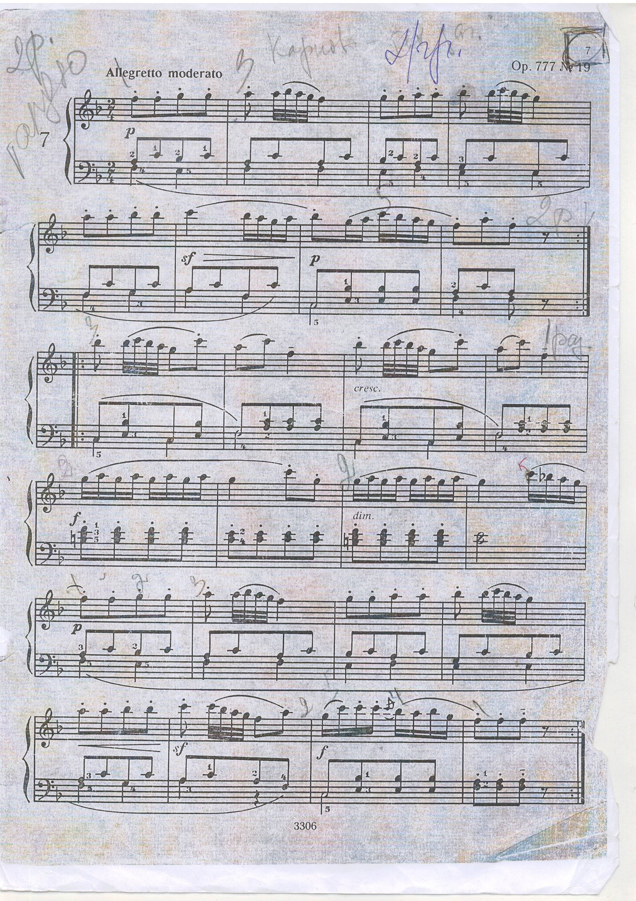

Жэтэ
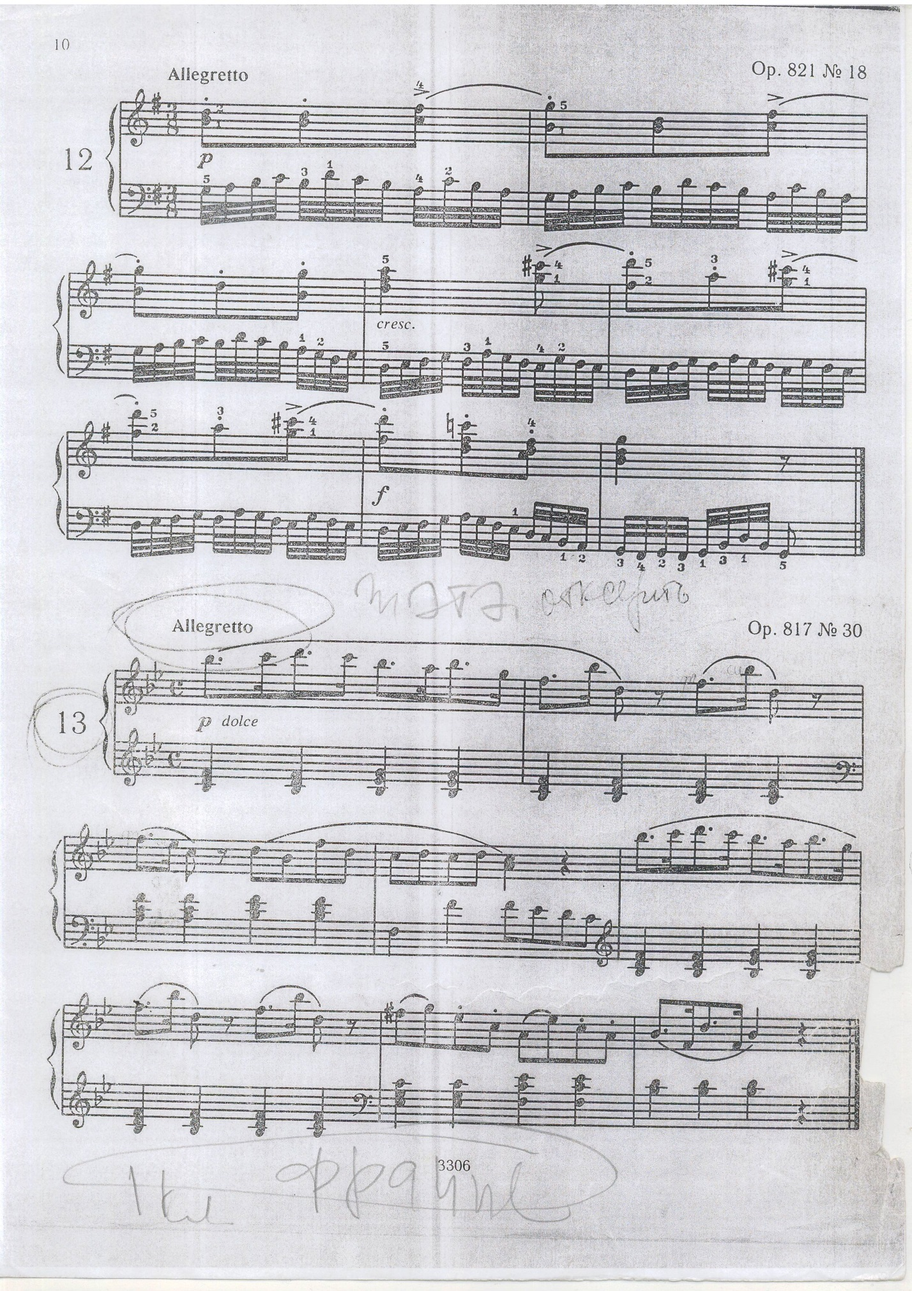

Ронд
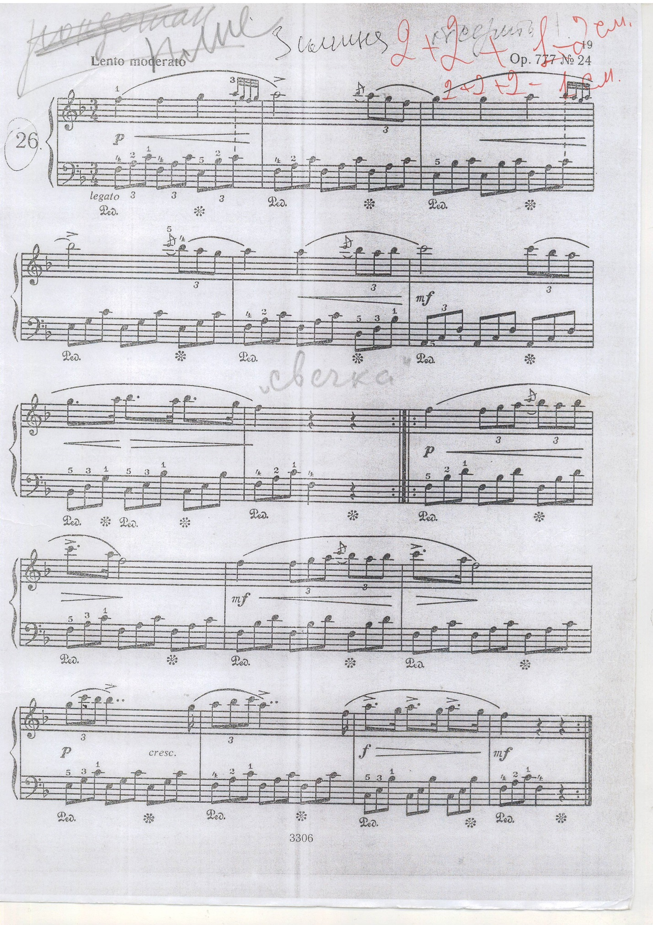

Фондю
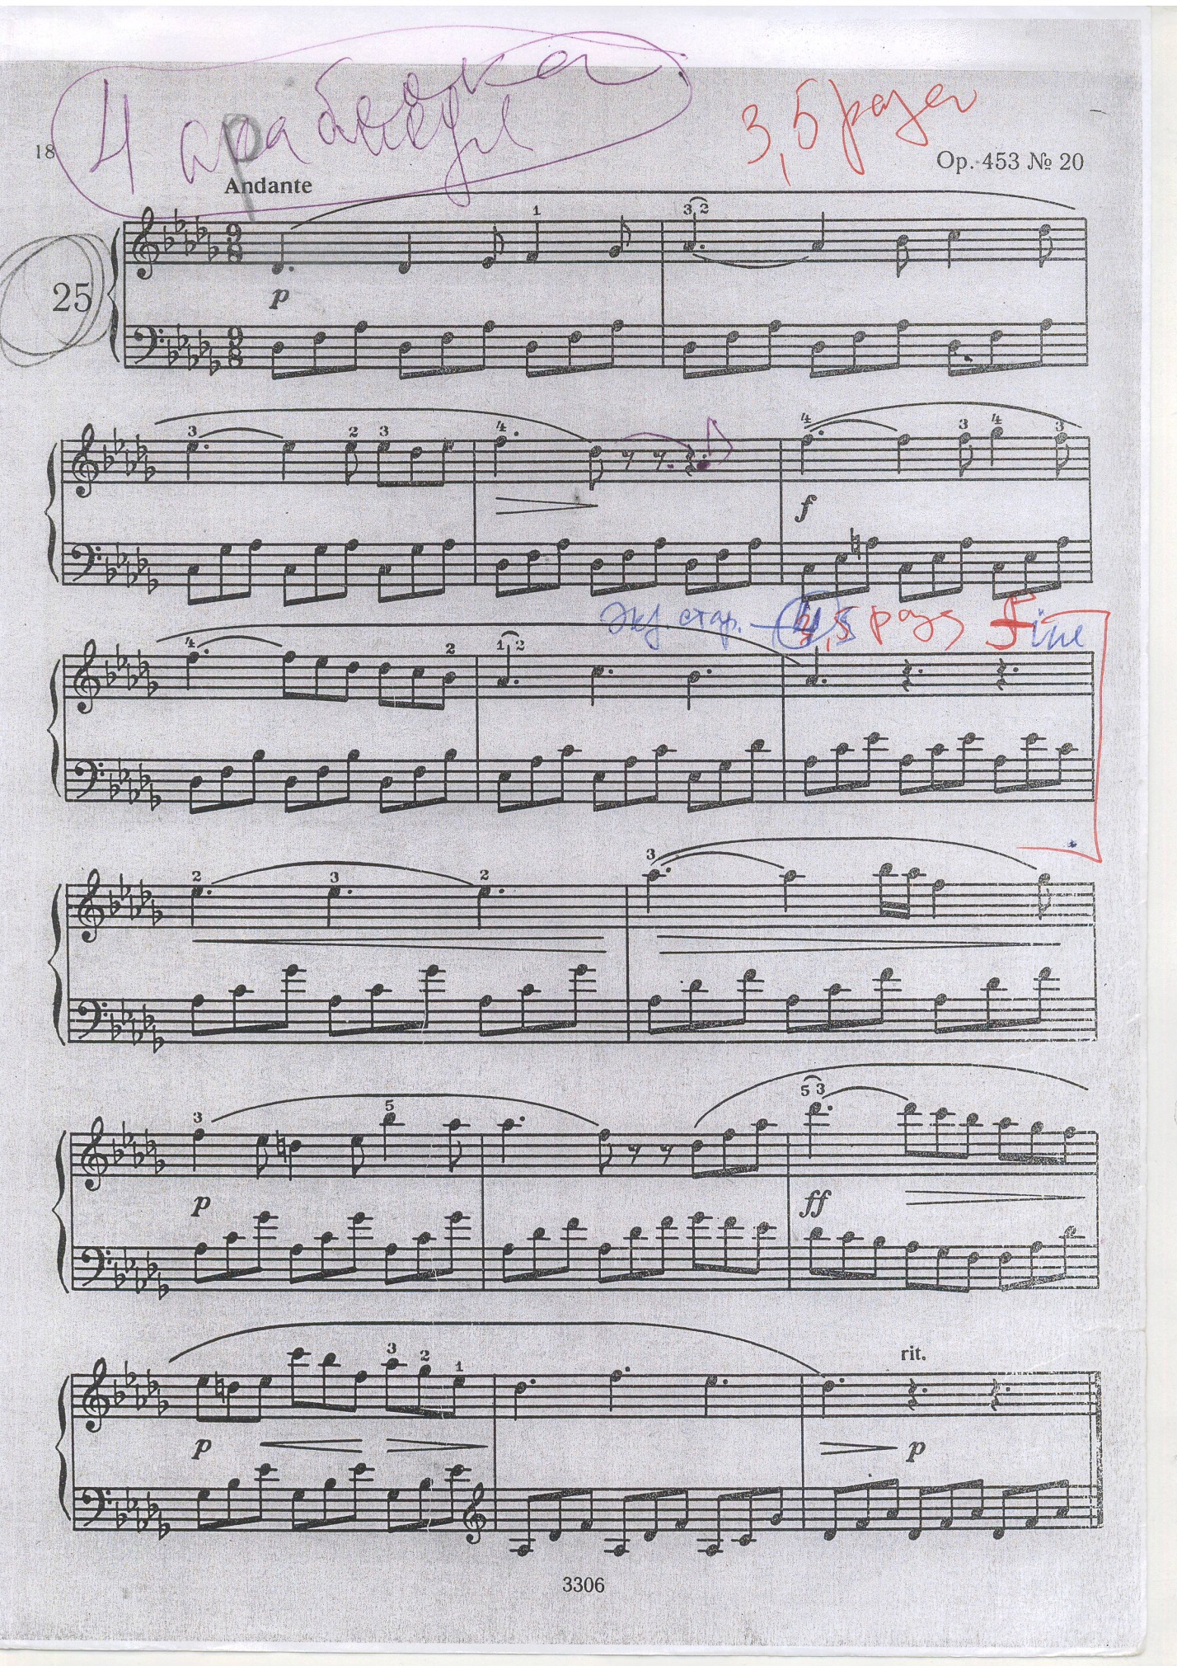

Фраппе

Гранд-батман

Адажио
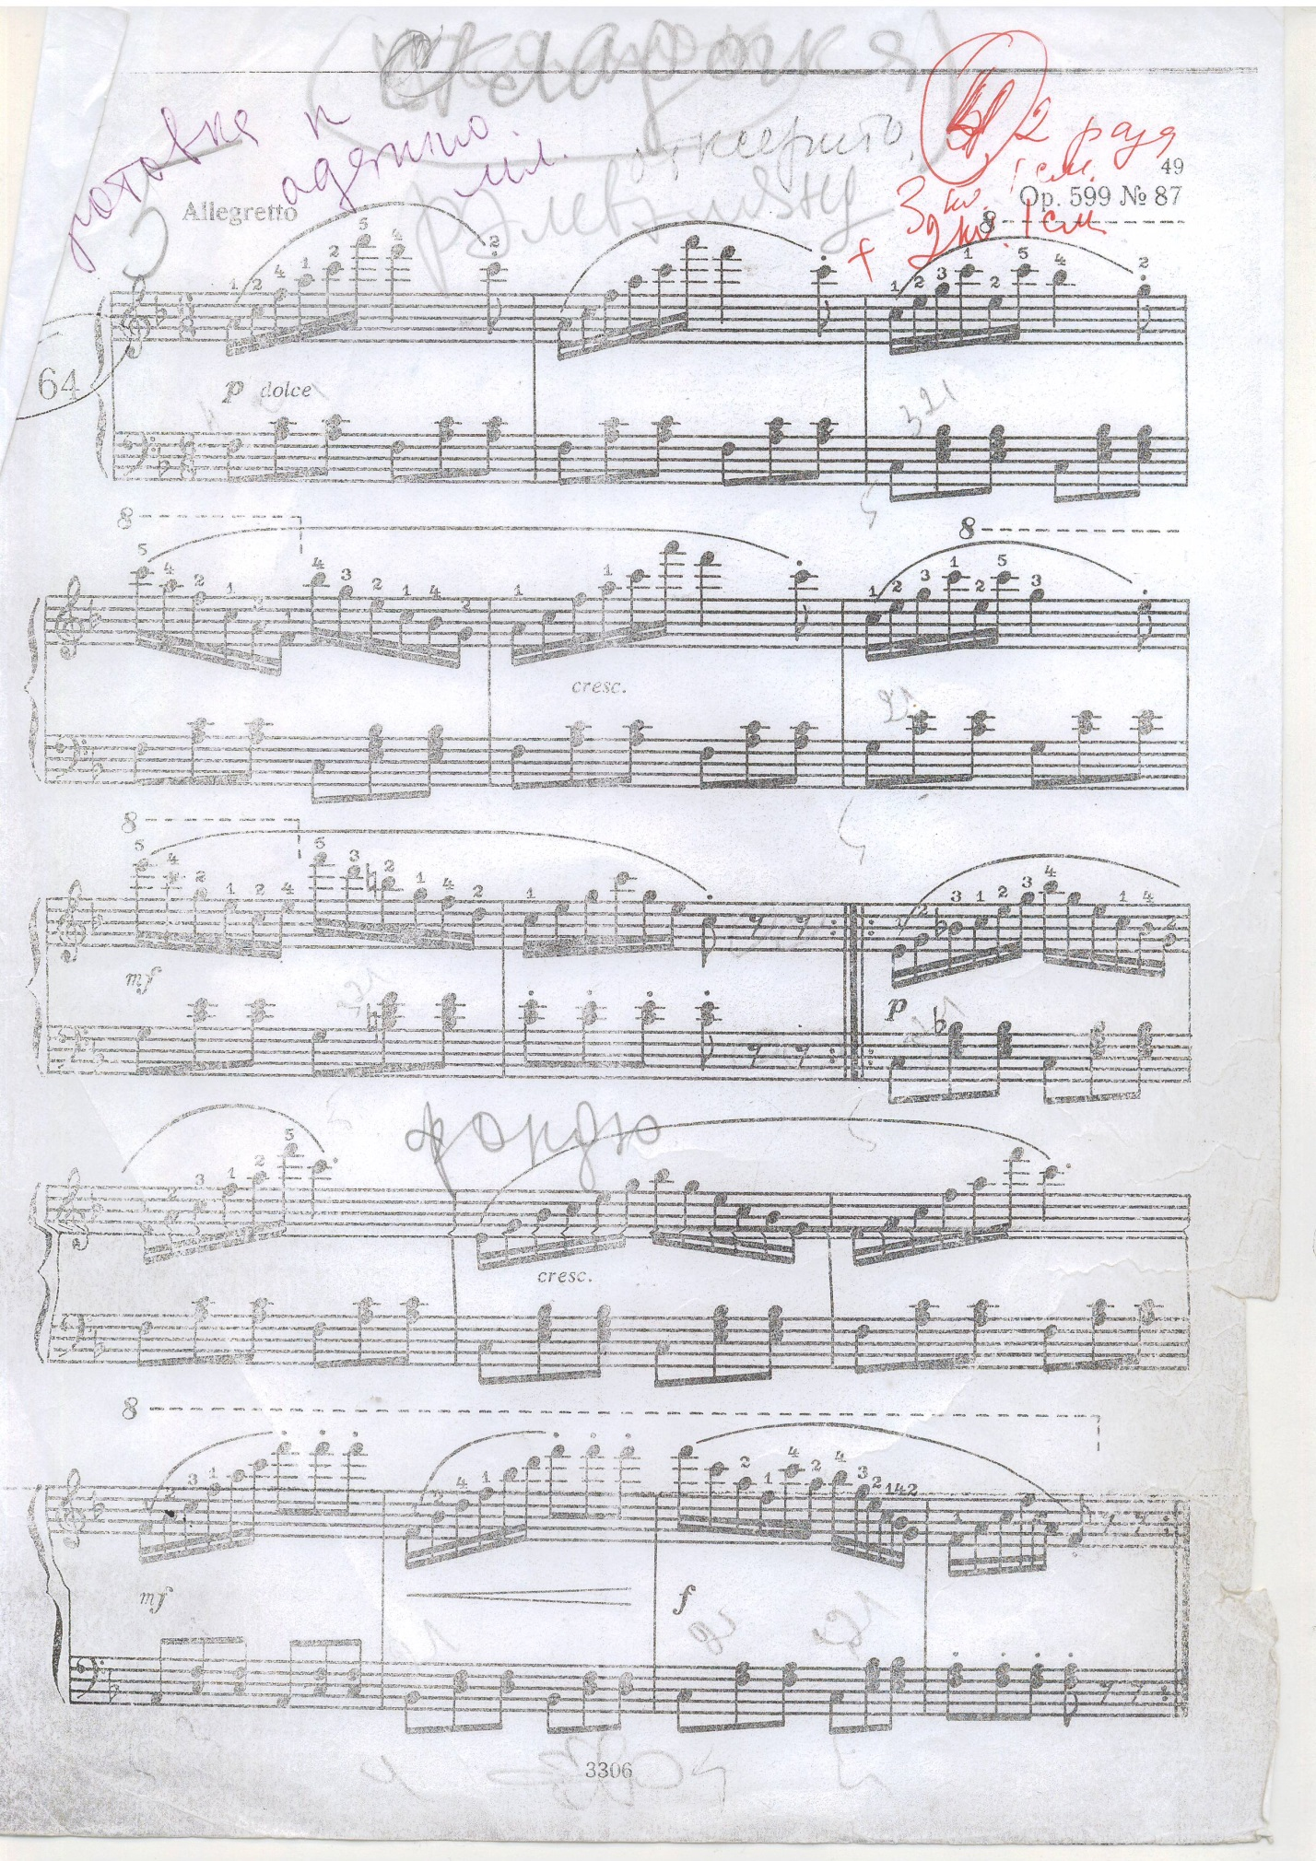

Танец «Куклы»
